# Hướng Dẫn GitClone

1. Tạo một file để đặt file git dự án vào máy cá nhân.
2. Bấm chuột phải -> Chọn Git Clone, để lấy file dự án về

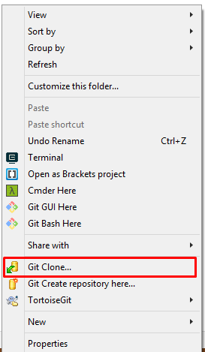

1. Lên trang git server của dự án lấy URL về

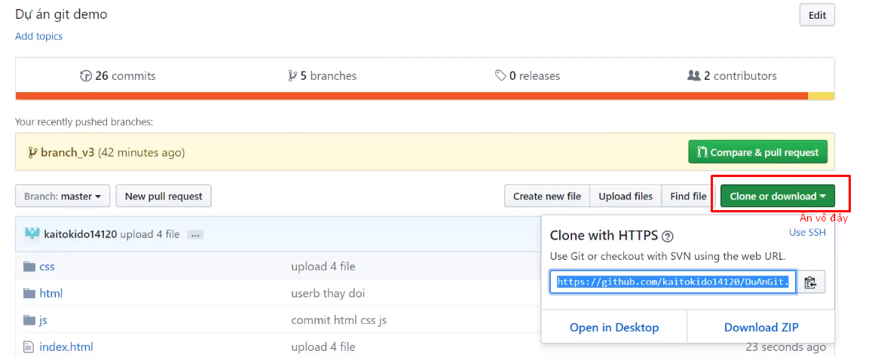

1. Bỏ link đã copy vào mục URL:

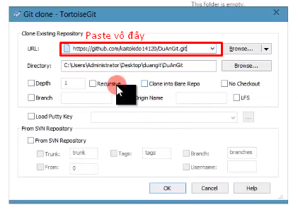

1. Màn hình loading lấy source code về. Nếu không hiện notice đỏ thì nghĩ là thành công.

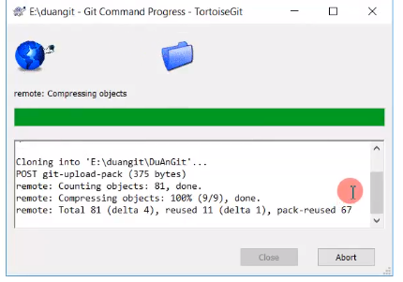

1. Thường thì khi clone dự án về rồi thì thư mục sẽ hiển thị như sau:

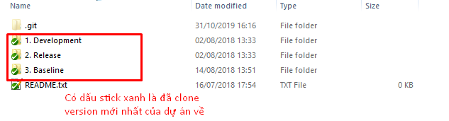

Chú ý: Sẽ có vấn đề do Window mà có máy có dấu stick xanh trên thư mục và có máy sẽ không có dấu stick xanh trên thư mục.

VD: <https://www.youtube.com/watch?v=0GTE3334Jbs> (Ở 9:33 máy của người hướng dẫn có bị lỗi này)

1. Nếu có thay đổi file trong folder thì sẽ hiển thị dấu chấm than đỏ trên file/hoặc folder có chứa file đã chỉnh sửa hay thay đổi 

# Hướng dẫn tạo key SSH

1. Bấm Start → All programs → TortoiseGit → PuTTYgen

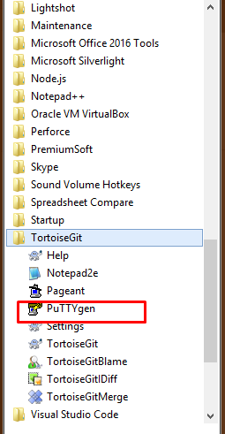

1. 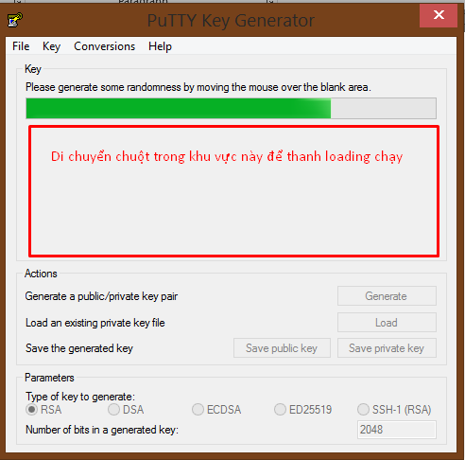Chọn Generate để tạo SSH KEY

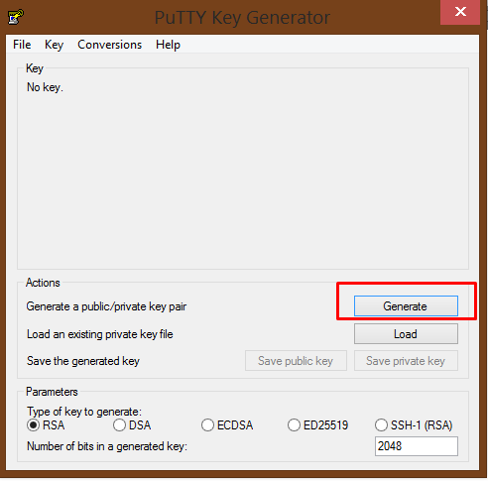

1. Chọn Private Key để save lại ssh key. Đặt passphrase để bảo mật thông tin và lưu lại trong máy. Chọn Public Key để lưu public key.

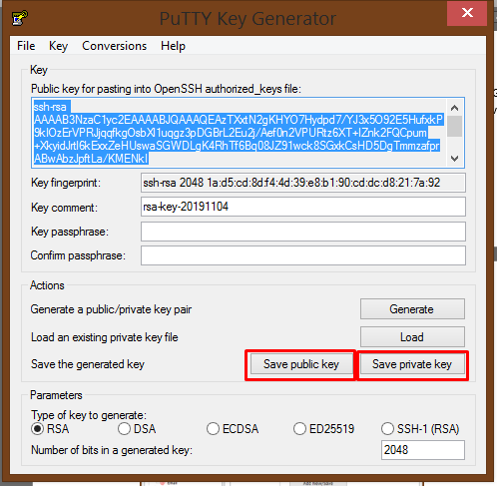

1. Mở TortoiseGit để add SSH key. Bấm chuột phải chọn TortoiseGit -> Setting -> Chọn Remote (Điền đầy đủ mục Remote và URL) -> Ấn button [...] để add private key -> Ấn OK

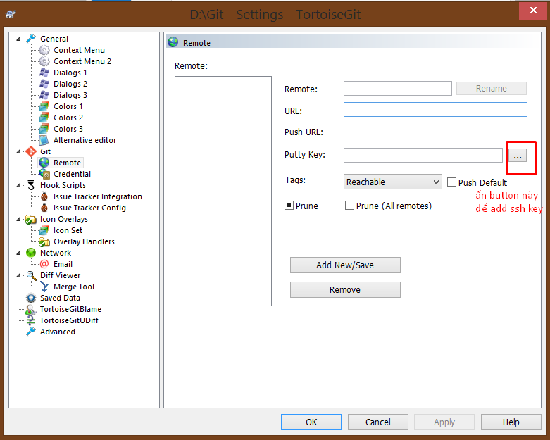

Việc add Public Key và Private Key để sau này khi Push và Pull sẽ không cần nhập Password.

# Cách add ssh key lên account server (chọn GitLab làm ví dụ)

1. Mở public key đã save từ trước bằng Notepad (hoặc bằng Notepad++

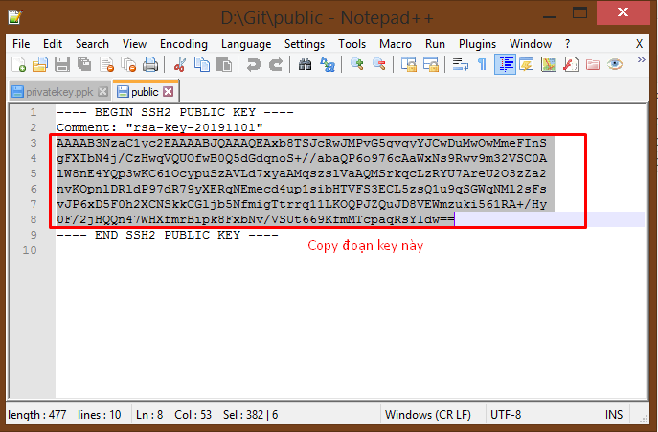

1. Truy cập vào account server của mình. Trên thanh search Bar điền “SSH KEY” để đến phần SSH KEY Setting.

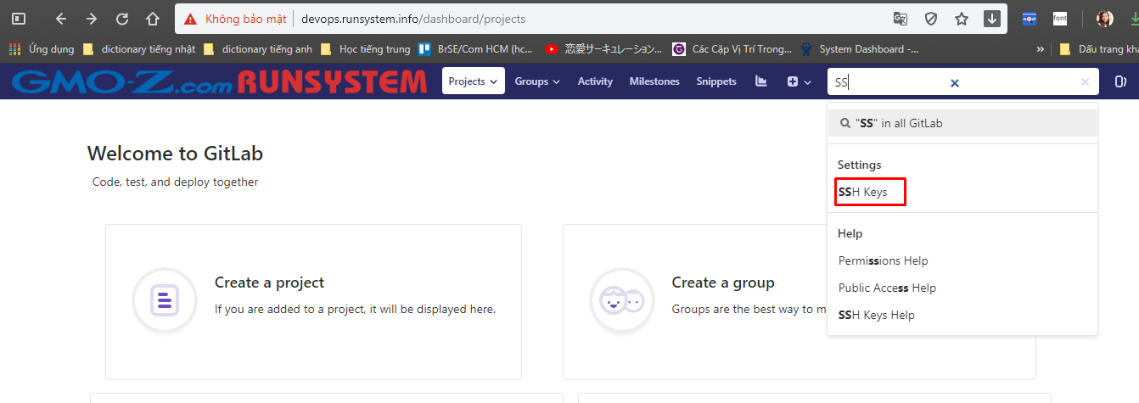

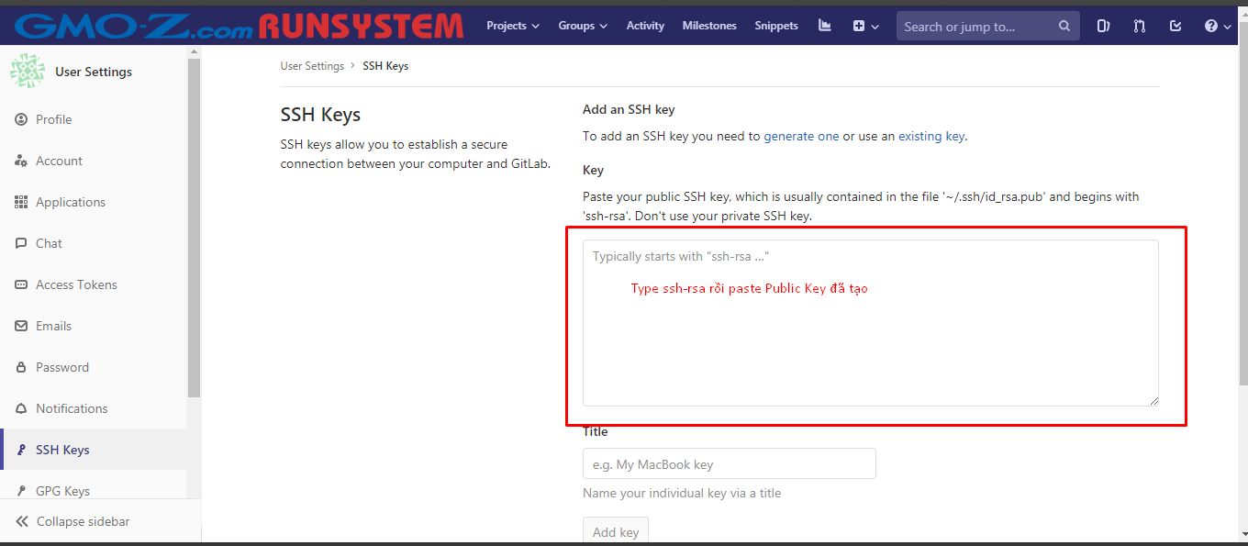

# Hướng dẫn cách Pull file.

Muốn Pull file mới về Git

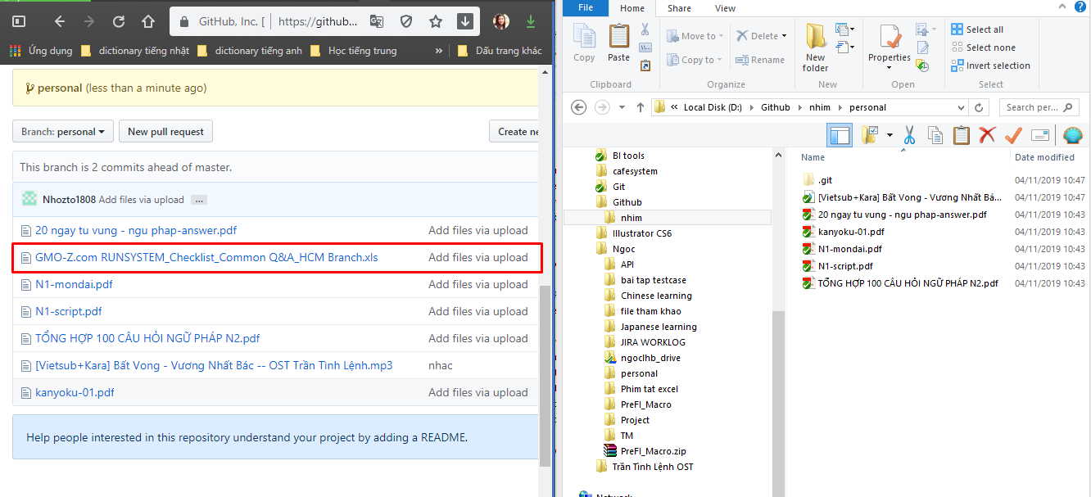

Như ta thấy ở hình trên, ở Local file không có file được Khoanh đỏ. Nhiệm vụ của ta là sẽ thực hiện thao tác Pull để lấy file đó về.

1. Bấm chuột phải ở bất kỳ đâu trên folder . Chọn TortoiseGit -> Chọn Pull

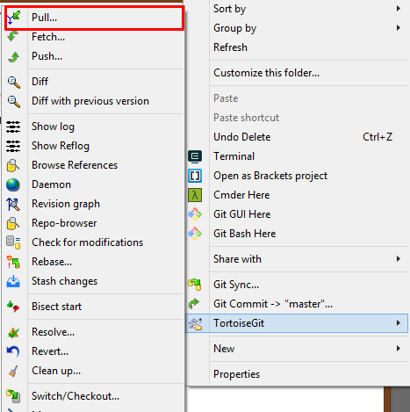

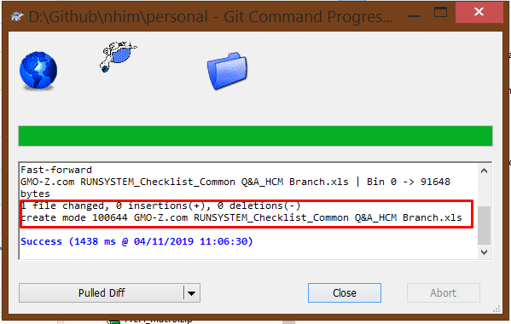

Nếu trên popup loading có thông báo như trên, nghĩa là đã Pull file mới về thành công. Kết quả sau khi Pull về sẽ như hình dưới đây:

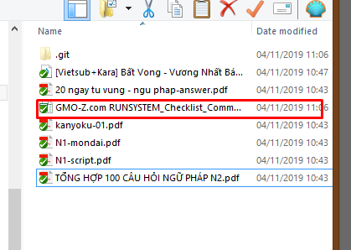

Lưu ý: vì có nhiều người cùng sử dụng git của Project đó nên sẽ có update hằng ngày. Nên khi có yêu cầu cần dịch hoặc xem file trên git LUÔN LUÔN THỰC HIỆN THAO TÁC **“PULL”** để lấy update file mới nhất về.

# Hướng dẫn cách Commit bằng TortoiseGit